МІНІСТЕРСТВО ОСВІТИ І НАУКИ УКРАЇНИ

НАЦІОНАЛЬНИЙ ТЕХНІЧНИЙ УНІВЕРСИТЕТ УКРАЇНИ

«КИЇВСЬКИЙ ПОЛІТЕХНІЧНИЙ ІНСТИТУТ»

ФАКУЛЬТЕТ БІОМЕДИЧНОЇ ІНЖЕНЕРІЇ

КАФЕДРА БІОМЕДИЧНОЇ КІБЕРНЕТИКИ

**РОЗРАХУНКОВО-ГРАФІЧНА РОБОТА**

**З ДИСЦИПЛІНИ:**

**«МЕТОДИ ТА СИСТЕМИ ШТУЧНРОГО ІНТЕЛЕКТУ»**

**НА ТЕМУ: «ІНДИВІДУАЛЬНІ ТА ГРУПОВІ КРИТЕРІЇ ОЦІНЮВАННЯ АДАПТАЦІЙНИХ РЕЗЕРВІВ ОРГАНІЗМУ ДО ФІЗИЧНОГО НАВАНТАЖЕННЯ»**

Виконав:

студент гр. БС-31

Коваль А.С.

Перевірив:

доц. Файнзільберг Л. С.

КИЇВ 2016

**Вступ**

В наш час ЕКГ є простим засобом діагностики стану серцево-судинної системи пацієнта та адаптаційних резервів його організму до фізичного навантаження. Актуальним є використання ЕКГ-діагностики в польових умовах – в спортивному залі, під час тренування, в горах, поході, в домашніх умовах, тощо.

**Постановка задачі**

Створення програми, яка автоматично будує таблицю групового розводілу

типів реакцій показників ЕКГ на навантаження.

**Огляд літератури**

Функціональні проби застосовуються як в спортивній медицині так і деяких методах діагностики конкретних захворювань. Проводять функціональні проби з метою оцінки стану якоїсь конкретної системи організму чи органу. [1][2]

В наш час існує багато засобів та методів оцінювання функціонального стану серцево-судинної системи та адаптаційних резервів організму до фізичного навантаження, які можуть бути реалізовані в польових умовах. Такими засобами є фітнес-трекери, фітнес-годинники і т.д. основною їх задачею є вимірювання ЧСС, тому вони не можуть показати повну картину стану спортсмена чи пацієнта. [4]

Для дослідження стану серцево-судинної системи, пристосовності її до фізичних навантажень проводять пробу Мартіне. Оцінка стан серцево-судинної системи та її пристосовність до фізичного навантаження проводиться шляхом аналізу процентного збільшення ЧСС, зміни величини АТ (порівняно з показниками до навантаження) і обліку часу відновлення ЧСС та АТ після виконання проби. Як правило, при виконанні проби Мартіне ЧСС збільшується не більше ніж на 50-70% від рівня спокою.[5]

Визначення індексів Руф'є-Діксона і Гарвардського степ-тесту дає можливість оцінити вплив стану серцево-судинної системи на фізичну працездатність організму. У зв'язку з великою інтенсивністю навантаження ІГСТ застосовують тільки для обстеження здорових людей. Він розраховується виходячи з часу сходження на сходинку і значень пульсу після роботи. Висота сходинки і час сходження вибираються залежно від статі і віку обстежуваного. Для дорослих чоловіків, юнаків і підлітків 12-18 років висота сходинки повинна бути 50 см, час сходження на сходинку - 5 хвилин для чоловіків і 4 хвилини для 12-18-річних підлітків та юнаків. Висота сходинки для жінок - 43 см, час сходження 5 хвилин. Для дівчат і підлітків 12-18 років висота сходинки при виконанні тесту повинна бути 40 см., а час сходження 4 хвилини.[5]

**Основна частина**

1. Вихідними даними для роботи є база даних «**КПИ_2016.mdb**».
2. В базі даних **«КПИ_2016.mdb»** зберігаються результати експериментів, які проводились на практичних заняттях за допомогою комплексу **ФАЗАГРАФ**®.
3. Для кожного студента в базі накопичені результати трьох вимірювань – параметрів ЕКГ та варіабельності серцевого ритму, які отримано до навантаження (STRESS = 0), після навантаження 20 присідань за 30 сек (STRESS = 1) та через 3 хв. після завершення навантаження (STRESS = 3)
4. База даних «**КПИ_2016.mdb**» складається с таблиць, які можуть бути введено в EXCEL.
5. Для виконання розрахунково-графічної роботи **потрібна лише** таблиця **EXP_ATTRIBUTES.**
6. Структура таблиці **EXP_ATTRIBUTES**:

* В колонці **PATNAME** зберігається прізвище та ім’я студента;
* В колонці **STRESS** вказано режим запису (0 – до навантаження, 1 – після навантаження, 3 – після відпочинку)
* Результати оброблення ЕКГ (**8 показників**) в кожному з режимів зберігаються в наступних колонках

**Таблиця 1.**

|  |  |  |
| --- | --- | --- |
| **№** | **Атрибут** | **Значення** |
| 1 | attr1 | ЧСС |
| 2 | attr3 | Середня симетрія T |
| 3 | attr4 | СКО симетрії T |
| 4 | attr9 | SDNN, мс. |
| 5 | attr17 | Індекс напруги |
| 6 | attr21 | Зсув ST, мв. |
| 7 | attr37 | Площі T/R |
| 8 | attr32 | Інтервал P-Q(R), мс. |

1. Для визначення реакції організму на навантаження аналізуються типи реакції (зміни) кожного з 8 показників в трьох точках: STRESS=0, STRESS=1 та STRESS=3.
2. Існують 5 типів реакції, що наведені в табл. 2:

* графік функції з точкою екстремуму на навантажені (тип 1, 2),
* графік монотонно зростаючої або монотонно спадаючої функції (тип 3, 4),
* графік сталої функції (тип 5).

**Таблиця 2.**

|  |  |
| --- | --- |
| **Тип реакції показника** | **Графічний вигляд змін в трьох станах** |
| **Тип 1 (Максимум)** |  |
| **Тип 2 (Мінімум)** |  |
| **Тип 3 (Зростання)** |  |
| **Тип 4 (Спадання)** |  |
| **Тип 5 (Постійний)** |  |

**Зауваження:** Вважається, що

* функція має екстремум на навантаженні (тип 1 та 2), якщо значення в першій та третій точках відрізняються в одному і тому ж напрямках (вверх або вниз) на 10 % від значення в середній точці (значення на навантаженні).
* Функція є сталою (тип 5), якщо величина відхилень першої та третьої точок не перевищує 10 % між значенням на навантаженні.

1. Студент індивідуально визначає свої **типи реакції кожного з 8 показників**





Рисунок 1.Блок схема

1. Далі обчислюються **груповий розподіл (проценти)** зазначених типів по кожному з показників по всім **результатам бази**. Результати наводяться в таблиці 3.

Нехай n(t) – кількість спростережень для показника, t={t1,t2,t3,t4,t5} – множина типів показників, N – загальна кількість пацієнтів, тоді T - відсоток типу показника відносно всіх значень в группі пацієнтів, визначається за форумулою (1)

$$T= \frac{n\left(t\right)*100\%}{N} (1)$$

**Таблиця 3.**

**Груповий розподіл типів реакцій показників на навантаження**

|  |  |  |  |  |  |
| --- | --- | --- | --- | --- | --- |
| **Показник** | **Тип реакції показника** | | | | |
| **Тип 1** | **Тип 2** | **Тип 3** | **Тип 4** | **Тип 5** |
| ЧСС | х % | х % | х % | х % | х % |
| Середня симетрія T | х % | х % | х % | х % | х % |
| СКО симетрії T | х % | х % | х % | х % | х % |
| SDNN, мс. | х % | х % | х % | х % | х % |
| Індекс напруги | х % | х % | х % | х % | х % |
| Зсув ST, мв. | х % | х % | х % | х % | х % |
| Площі T/R | х % | х % | х % | х % | х % |
| Інтервал P-Q(R), мс. | х % | х % | х % | х % | х % |

Для розрахунку таблиці 3 було створено програму на Об’єктно-орієнтованій мові С#. Спочатку взыдна база даних форматується в редакторі таблиць EXCEL та готується для роботи з програмою. Для адекватної роботи взідну таблицю треба представити у вигляді таблиці лише зі значеннями показників пацієнтів (тільки числові значення).

**Таблиця 4.**

**Приклад вхідної таблиці**

|  |  |  |  |  |  |  |  |
| --- | --- | --- | --- | --- | --- | --- | --- |
| 76.0245 | 0.8145 | 0.1404 | 121.0000 | 15.2302 | 0.0322 | 0.1249 | 4.5966 |
| 83.2723 | 0.8184 | 0.1544 | 179.0000 | 10.7985 | 0.0113 | 0.1101 | 4.2184 |
| 81.5676 | 0.9220 | 0.2247 | 67.0000 | 55.7615 | 0.0026 | 0.1259 | 3.9835 |
| 71.6719 | 0.7182 | 0.0758 | 76.0000 | 49.7601 | 0.0140 | 0.1445 | 1.4708 |
| 83.1574 | 0.9266 | 0.1105 | 118.0000 | 28.8463 | -0.0018 | 0.1328 | 1.3735 |
| 73.7841 | 0.8695 | 0.0656 | 90.0000 | 37.1378 | -0.0146 | 0.1106 | 1.1112 |
| 60.5380 | 0.7402 | 0.0511 | 110.0000 | 19.1055 | 0.0415 | 0.1470 | 9.5646 |
| 82.0097 | 0.8280 | 0.1554 | 158.0000 | 26.5418 | 0.0263 | 0.1523 | 7.0651 |
| 63.3324 | 0.6976 | 0.0746 | 116.0000 | 18.5769 | 0.0279 | 0.1497 | 7.9727 |
| 62.9237 | 0.5819 | 0.0626 | 48.0000 | 77.5113 | 0.0370 | 0.1836 | 2.1907 |
| 81.3538 | 0.6325 | 0.0607 | 126.0000 | 27.9442 | 0.0259 | 0.1719 | 1.6545 |
| 69.2734 | 0.7357 | 0.0558 | 79.0000 | 47.3800 | 0.0128 | 0.1370 | 1.7264 |
| 83.1731 | 0.7465 | 0.1464 | 65.0000 | 43.5198 | 0.0163 | 0.1055 | 10.6507 |
| 111.2036 | 0.9305 | 0.2041 | 132.0000 | 24.5259 | -0.0008 | 0.1094 | 14.1455 |
| 94.3721 | 0.8601 | 0.1551 | 41.0000 | 131.5170 | -0.0078 | 0.1008 | 10.4922 |

Після запуску програми для вибору файлу типу .xlsx треба натиснути кнопку «Open», далі у вікні програми з’являється відкрита таблиця значень. Далі задається значення порогів (за замовчуванням 10%) та натискається кнопка «Start».

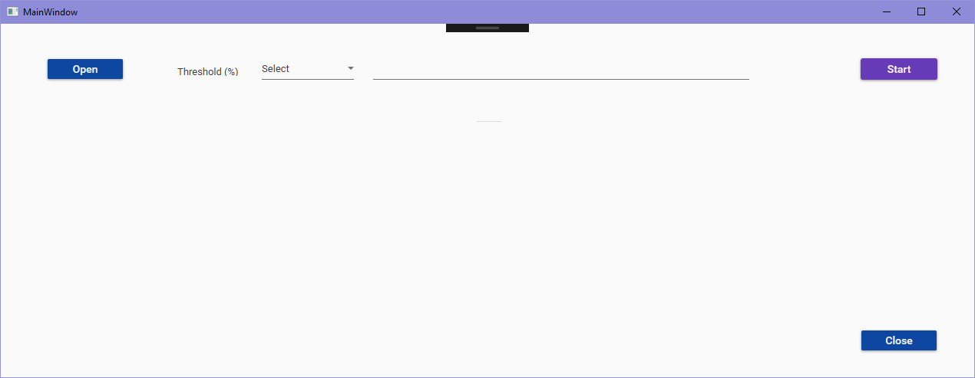

Рисунок 2.

Після натискання з’являється вікно з таблицею 3.

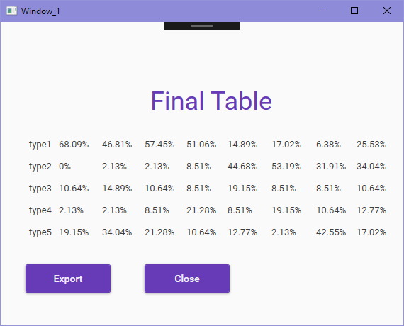

Рисунок 3.

Для експорту таблиці в зрозумілий для програми EXCEL формат, треба натиснути кнопку «Export» та зберегти відповідний файл. Для закриття вікна натиснути кнопку «Close».

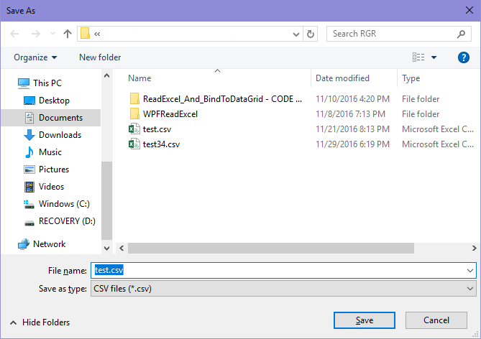

Рисунок 4.

**Таблиця 5.**

**Вихідна таблиця групового розводілу**

|  |  |  |  |  |  |  |  |  |
| --- | --- | --- | --- | --- | --- | --- | --- | --- |
|  | CHSS | Sred Sim T | SKO Sim T | SDNN ms. | Index napr | Zsuv ST mv. | Interval P-Q(R) ms. | Ploschi T/R |
| Type 1 | 68.09% | 46.81% | 57.45% | 51.06% | 14.89% | 17.02% | 6.38% | 25.53% |
| Type 2 | 0% | 2.13% | 2.13% | 8.51% | 44.68% | 53.19% | 31.91% | 34.04% |
| Type 3 | 10.64% | 14.89% | 10.64% | 8.51% | 19.15% | 8.51% | 8.51% | 10.64% |
| Type 4 | 2.13% | 2.13% | 8.51% | 21.28% | 8.51% | 19.15% | 10.64% | 12.77% |
| Type 5 | 19.15% | 34.04% | 21.28% | 10.64% | 12.77% | 2.13% | 42.55% | 17.02% |

**Висновки:**

В ході Розрахунково-графічної роботи було створено програму для підрахунку індивідуальних типів показників та створення таблиці групового розподілу типів реакцій показників на навантаження.

**Список використаної літератури**

1. [*Лешко В.Н., Карпеева Н.В.*: Методы контроля за функциональным состоянием организма студента](http://library.rsu.edu.ru/blog/wp-content/uploads/e-library2/libds/leshko.pdf)
2. [*Маліков М.В., Сватьєв А.В., Богдановська Н.В.*: Функціональна діагностика у фізичному вихованні і спорті: Навчальний посібник для студентів вищих навчальних закладів – Запоріжжя: 2006.р – 227 с.](http://sites.znu.edu.ua/lectory/public_files/2007/02/funkzional_diagnostika.pdf)
3. *Галіздра А.А.* Характеристика факторів, що впливають на здоров’я студентів вищих навчальних закладів // Теорія і методика фізичного виховання. – 2004. №3. – С. 41-43.
4. *Кузнецов В.С, Холодов Ж.К.* Теория и методика физвоспитания и спорта. – М: Академия, 2000. – 422 с.
5. *Мельникова Н.А., Лук'янова В.Н..* Основи медичних знань та здорового способу життя, 2005.
6. Функціональна проба [Електронний ресурс]. - Режим доступу: <https://uk.wikipedia.org/wiki/Функціональна_проба>
7. *Попов В.В., Фрицше Л.Н.* Вариабельность сердечного ритма: возможности применения в физиологии и клинической медицине // Укр. мед. часопис. — 2006. — № 2 (52). — С. 24-32.
8. *Орлов В.Н.* Руководство по электрокардиографии. — М.: Медицина, 1984. — 525 с.
9. *Косарчук В.В., Мясников Г.В., Голуб С.В. та ін.*, Журнал «Внутренняя медицина»
10. Функціональний стан організму [Електронний ресурс]. - Режим доступу: [https://uk.wikipedia.org/wiki/](https://uk.wikipedia.org/wiki/Функціональна_проба)Функціональний_стан_організму